ТЕХНИЧЕСКОЕ ЗАДАНИЕ

№ | Наименование | ТЗ (описание/ состав) | Кол-во | Фото
1 | Щётка для обуви | Набор из двух щеток  материал: дерево  цвет: бежевый  размер: 120*40*20  https://www.ozon.ru/product/shchetka-dlya-obuvi-nabor-iz-dvuh-shchetok-derevo-shchetina-120-40-20-161441712/?at=lRt6rDLxOfgpmLAJHOxqVwWs5nWVGjcMYlkWmIxp99zD&sh=qND50Pcb2Q | 100 наборов | 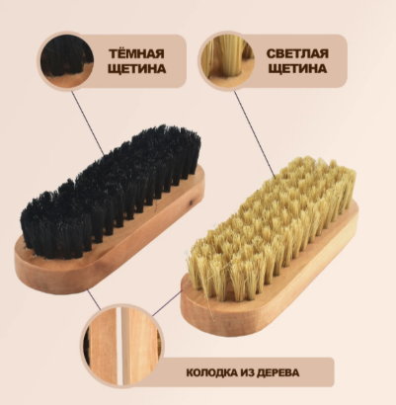 | аналог – да  размер щеткии от 12 до 15 см
 | Щетка для обуви c ручкой | материал: дерево  цвет: бежевый  размер: 15см  https://www.ozon.ru/product/shchetka-dlya-obuvi-dlya-krema-15-sm-771756250/?at=OgtE8rlRVFmkA3KxS8VGwo3UxglkRZSwAMDgXs6QL1z1&sh=qND50PQYUw | 100 шт |  | аналог – да  размер щеткии от 12 до 15 см
 | Крем для обуви «Saphir» | Средство для ухода за обувью «Saphir»  производство: Франция  цвет: 02, incolore  объем: 50 мл | 100 шт | 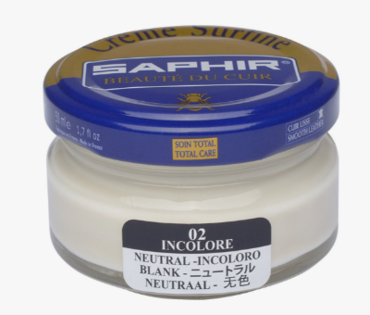 | аналог -нет
 | Крем для гладкой кожи «Saphir» | Средство для ухода за обувью «Saphir»  производство: Франция  цвет: 02, incolore  объем: 75 мл | 100 шт | 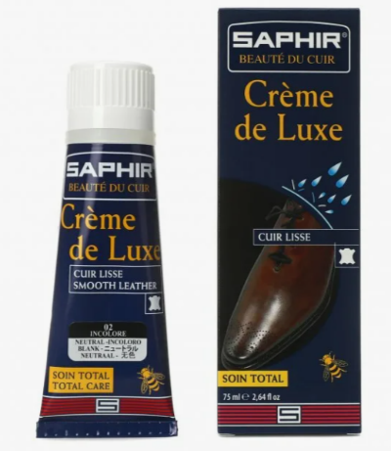 | аналог -нет
 | Защита обуви от воды «Saphir» | Водоотталкивающая пропитка «Saphir Nano Invulner Protector»  производство: Франция  объем: 250 | 100 шт | 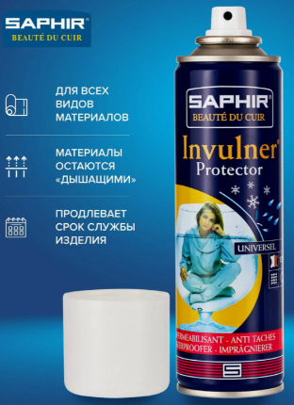 | аналог -нет
- Наименование закупаемых Товаров:

- Обоснование целесообразности закупки
2.1. Комплектация вип коробок для обувного набора в королевские номера.

- Место доставки, сроки и порядок поставки товара
  - Место доставки товара: Крым, г. Ялта, с. Оползневое, ул. Генерала Острякова, д. 9.
  - Срок поставки на весь перечень Товаров, указанный в Таблице 1 не должен превышать 30 дней. Срок поставки Товаров включает в себя срок их доставки до склада Покупателя.

3. Общие сведения
  - Поставляемая продукция должна полностью соответствовать требованиям, указанным в Техническом задании.
  - Поставляемый Товар должен быть новым товаром. Качество товара должно соответствовать требованиям, установленным действующим законодательством Российской Федерации.

- Требования к упаковке и маркировке
  - Товар должен доставляться в упаковке, принятой для данного вида продукции. Упаковка должна обеспечить полную сохранность от всякого рода повреждений при перевозке, выполняемой в соответствии с нормами, установленными изготовителем.
  - Маркировка должна содержать информацию о наименовании Товара, весе/объеме, сроке изготовления и сроке годности (если применимо), а также иную информацию, предусмотренную для данного вида продукции.

- Требования по соответствию товаров определенным стандартам.
  - Все поставляемые товары должны быть экологически безопасными, новыми, соответствовать требованиям нормативно-технических документов для данного вида продукции и иметь необходимые паспорта и сертификаты качества (в случае, если они подлежат обязательной сертификации).

